Centre National de la Fonction Publique Territoriale

WINDOWS 95-98 :
Installation, configuration et mise en œuvre
D'un réseau poste à poste
TCP/IP & Lexique

Michel Cabaré
Mars 1999


table des matiÈres

lexique 3
Vocabulaire utile en réseau 3
Annexe : TCP/IP & microsoft 8
Adresse TCP/IP : 8
Classes d'Adresse : 8
Masque de sous-réseau : 10
TCP/IP et Windows 95 : 10
Tester Ping & IPconfig : 12
Winipcfg.exe : 13

lexique

Vocabulaire utile en réseau
Adresse IP : cf. IP
Browser : cf. Navigateurs

BDC : Backup Domain Controler:
cf CSP
CPD : Contrôleur Primaire de Domaine
c'est un serveur qui sert d'administrateur de comptes pour votre domaine sous NT, il inclus l'original de l'ensemble des déclarations régissant le réseau, comme la base SAM et l'annuaire NTDS. Il ne peut y avoir qu'un seul CPD par domaine.
CSP : Contrôleur Secondaire de Domaine
C'est un serveur qui tient à jour une copie de la base de données des répertoires du CPD sous NT. Un domaine peut comporter divers CSP
DNS : Domain name Server
Système utilisé pour associé des adresse IP de nature 205.217.250.5 à des noms utilisateurs tels que www.netscape.com (cf Wins seveur) passage obligé si on veut éventuellement se connecter en dehors d'un réseau microsoft...
DHCP : Dynamic Host Controler Protocol
A partir d'une liste d'adresse IP, il gère la distribution à chaque demande. Ces adresse volantes ne doivent être utilisées que sur les stations, les serveurs nécessitant d'adresses fixes pour pouvoir, via le DNS avoir une adresse complète nommée. Le DHCP peut servir si on a moins d'adresses IP que de machines à connecter
DOMAINE : Doté d'un nom unique, le domaine est composé d'un ensemble d'ordinateurs qui partage le même annuaire NTDS permettant une gestion centralisée des comptes
FAQ : Frequently Asked Questions
Document texte contenant généralement un jeux de questions-réponses les plus souvent posées sur un thème donné
FAT : File Allocation Table
Systeme de gestion de fichier en vigueurs sous Msdos et Windows 3.11
Firewall : Méthode utilisée pour restreindre l'accès à un réseau par l'extérieur
FTP : File Transfer Protocol
Méthode de transfert d'information entre deux ordinateurs
Helper Application : Programme permettant de lire un fichier donné, (souvent multimédia)
Home Page : Soit la page Web en cours d'édition soit la page d'accueil sur un site
Hostname : Nom de Serveur déclaré sur le WEB
HTML : Hyper Text Marked-up Language
type de langage permettant de constituer des pages affichables sur le Web et lisibles via des navigateurs
HTTP : Hyper Text Transfer Protocol
Méthode de transfert d'information entre deux ordinateurs pour des données de type Hyper Texte
Hypertexte : se dit d'un système d'écran dans lequel un certain nombre de mots, d'images sont le point d'accès à d'autres pages d'écran, et ce généralement via un simple clic de souris
IIS : Internet Information Server
Serveur Web intégré à Windows NT
Internet : L'ensemble des réseaux d'ordinateur communiquant entre eux et créant le WWW
Intranet : Idem que Internet mais réservé à une catégorie d'utilisateur, par exemple les employés d'une même entreprise
IP (adresse): Adresse Electronique composée de 4 chiffre allant de 0 à 255 utilisée par les réseaux utilisant le protocole TCP/IP
IPX/NETX : Protocole dans les réseaux utilisé essentiellement par NOVELL NETWARE, très bavard et ne convenant pas si plus de 100 postes
Login : Nom demandé parfois lors d'une connexion pour identifier l'utilisateur
Mail : Courrier Electronique
Microsoft IIS : cf IIS
MIME : Multi Purpose Internet Extension
format d'@mail permettant d'envoyer du son et autre formats de document
Multiprocessing : Aptitude su système d'exploitation à utiliser plusieurs processeurs dans la machine
Multi-tâche : C'est la possibilité de découper le temps du processeur en part que l'on partage entre les différentes applications qui le demande. On parle de
multi-tâche coopératif lorsque les "tranches" sont libérées par les applications qui s'en servent,
multi-tâche préemptif lorsque la durée des tranches est fixée à l'avance ou par un système de niveau de priorité
Mutli-Thread : Multi-tâche au niveau d'une application, par exemple dans Word7 un thread paut être la mise en forme d'un mot, un autre thread peut être la correction orthographique, un troisième l'impression...
Navigateurs : Logiciel permettant le déplacement et la lecture des pages Web notamment grâce aux liens hypertexte. Se décline en général sous le même aspect pour différents systèmes d’exploitation (MAC, WINDOWS, UNIX...)
NETBEUI: NetBios Extended User Interface Protocole de réseau utilisé par Microsoft, très rapide pour des petits réseaux en poste à poste, non routable
NetBios : Vieux protocole IBM imposant des noms inférieurs à 15 caractères de forme "\\monordinateur\rep\rep..."
NUMERIS : Appellation commerciale de RNIS pour Réseau Numérique à Intégration de Service
Liaison téléphonique numérique
NTDS (annuaire) : NT Directory Service
il intègre les mécanismes de réplication du PDC vers les BDC, la base de donnée SAM etc..
NTFS : New Technologie File System
Système de gestion de fichier autorisant une sécurité très améliorée introduit avec NT 4.0, mais malheureusement incompatible avec l'ancienne FAT
ON-Line : Se dit lorsque l'on est connecté
OFF-Line : Se dit lorsque l'on n'est pas connecté
Page HTML : Nom donné à une quantité de code HTML qui sera chargée en une fois par le navigateur et constituera une unité d'affichage. Rien de commun avec des formats papiers classiques
PDC : Primary Domain Controler
cf CPD
Pile Réseau : Nom donné à l'ensemble des protocoles assurant la communication entre les machines réseau, par exemple IPX/SPX, NETBEUI, TCP/IP
POP Server : Post Office Server
Serveur utilisé pour le courrier électronique
PPTP : Point to Point Tunneling Protocol
Nouvelle technologie intégrée au service d'accès distant permettant d'utiliser internet comme support de communication longue distance (réduction des coûts téléphoniques)
"PPP" permet de faire de l'IP par téléphone et "Tunneling" permet un cryptage pour assurer la sécurité lors du passage sur le WEB
Queue : File d'attente
RAS : Remote Access Service
Service d'accès distant permettant à l'utilisateur de se connecter sur un serveur NT via une ligne téléphonique, RNIS en bénéficiant de tous les services réseau disponibles
RNIS : cf numeris
RTF : Rich Text Format
Format de fichier texte amélioré reconnus par beaucoup de logiciels et permettant des conversions
SAM : Security Account Manager
Sur un Serveur NT base de donnée contenant la définition des comptes utilisateurs
SID : Security Identifier
Numéro d'identification unique sur un serveur NT comportant 38 digits et représentant un compte utilisateur ou un nom de groupe. Créé automatiquement à chaque déclaration de nouveau groupe ou utilisateur
SMTP Server : Simple Mail Transfer Protocol
Serveur permettant d'envoyer du courrier électronique
TCP/IP : Transmission Control Protocol / Internet Protocol
Protocoles de communication utilisés dans les réseaux et en particulier dans Internet. Actuellement IPV4 (version4) la mouture IPV6 est actuellement est test
URL : Uniform Locator Ressource
C'est une référence vers laquelle une liaison de type hypertexte pointe
UserID : N° d'identité sur un serveur (cf login)
WEB : Abréviation de WWW
WINS (serveur) : Windows Internet Name Server
C'est un serveur spécifique aux réseaux windows gardant une table (en dynamique) gérant une association entre une adresse IP et le nom NetBios (cf DNS)
WWW : cf.World Wide Web
World Wide Web : Littéralement toile d’araignée mondiale, constituée par l’ensemble des ordinateurs interconnectés entre eux et constituant le réseau Internet

Annexe : TCP/IP & microsoft

Adresse TCP/IP :
Ce protocole désormais quasi universel repose en partie sur la notion d'adresse IP (Internet Protocol) décernée de façon unique pour chaque élément matériel faisant partie d'une réseau
Ces adresses sont codées sur 32 bits, est sont représentées sous la forme de 4 nombre compris entre 0 et 255 (valeur d'un octet) et séparés par un point, soit (par exemple)
255.0.127.2
(ADRESSE LISIBLE)

On parle de bits de poids fort pour les nombres les plus à gauche
On parle de bits de poids faible pour les nombres les plus à droite

(ADRESSE BINAIRE)
11111111.00000000.01111111.00000010

On parle de bits de poids fort pour les nombres les plus à gauche
On parle de bits de poids faible pour les nombres les plus à droite

On pourrait ainsi dire que les adresses IP varient de la plus petite 0.0.0.0 à la plus grande 255.255.255.255
En fait toutes les combinaisons ne sont pas disponibles, et elles reflètent une certaine logique

Classes d'Adresse :

Les bits de poids fort, définissent l'adresse du réseau et les bits de poids faible l'adresse d'un équipement dans le réseau
Mais comme à priori la limite entre poids fort et poids faible n'est pas toujours la même, il semble évident que
- plus les poids fort sont petits, et plus le nombre de machines connectable dans un même réseau sera important, même si on aura peut de réseau de ce type,
- plus les poids fort sont nombreux, on aura alors peut de machines connectable pour chacun de ces réseau, même s'il sont plus nombreux
C'est la notion de "classe de réseau"

Réseau de Classe A : (commence par 1 à 127)
0XXXXXXX.XXXXXXXX.XXXXXXXX.XXXXXXXX

7 bits pour le réseau soit 2⁷=127réseaux
24 bits pour le matériel soit 2²⁴ (16 millions de machines)
1° bit à 0

Réseau de Classe B : (commence par 128 à 191)
10XXXXXX.XXXXXXXX.XXXXXXXX.XXXXXXXX

14 bits pour le réseau soit 2¹⁴=16384 réseaux
24 bits pour le matériel soit 2²⁴ (65536 machines)
1° bit à 1
2° bit à 0

Réseau de Classe C : (commence par 192 à 223)
110XXXXX.XXXXXXXX.XXXXXXXX.XXXXXXXX

8 bits pour le matériel soit 2⁸ (256 machines)
21 bits pour le réseau soit 2²¹=2097152 réseaux
1° bit à 1
2° bit à 1
3° bit à 0

Masque de sous-réseau :
Le masque de sous-réseaux permet de définir le découpage entre les bits de l'adresse qui servent à définir l'adresse de réseau, et ceux servant à définir l'adresse de la machine

Il est construit en mettant à 1 les bits qui servent à définir l'adresse de réseau et à 0 les bits définissant les adresses des machines
Ainsi dans des masques standards, si on à un réseau de
classe A le masque vaudra 255.0.0.0
classe B le masque vaudra 255.255.0.0
classe C le masque vaudra 255.255.255.0

Néanmoins on peut affiner, par exemple avec une classe C de référence on peut en gardant les 5 bits de poids faibles comme bits d'adresse matériel avoir 2³=8 mini réseaux de 2⁵=32 machines maximum ayant comme masque de sous-réseaux 255.255.255.224

TCP/IP et Windows 95 :
Il faut lancer le panneau de configuration via le menu
Démarrer / Paramètres / Panneau de Configuration
puis demander Réseau
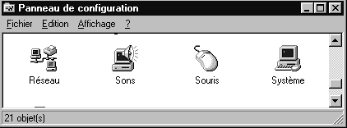

Ou bien faire un clic avec le bouton de droite sur Voisinage Réseau
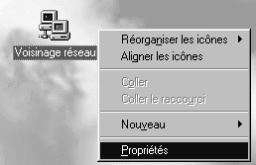

Dans la boite de dialogue qui s'affiche on choisit l'onglet "Configuration" et on cherche le Protocole TCP/IP à configurer
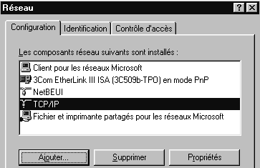

En général tout est à désactiver sauf l’onglet Adresse IP dans lequel il faut indiquer si on récupère une adresse via un serveur DHCP ou non
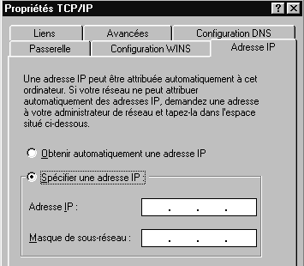

Tester Ping & IPconfig :
Les essais sur une configuration peuvent se faire à bas niveau, directement au niveau d’un boite DOS
En tapant Ping 127.0.0.1 si on ne reçoit pas les 4 lignes suivantes, cela veut dire que la pile TCP/IP n’est pas installée correctement
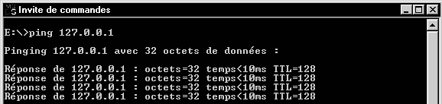

En tapant Ping XX.XX.XX.XX avec l’adresse de notre propre station depuis laquelle on « pingue », si on ne reçoit pas les 4 lignes suivantes, cela veut dire que l’adresse de la station est erronée
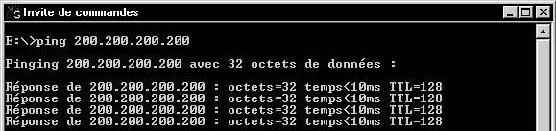
Jusqu'à présent on n’a rien envoyé sur le réseau proprement dit, on peut donc maintenant considérer que notre poste est correctement configuré sous TCP/IP, et on va essayer d’utiliser le réseau

En tapant Ping XX.XX.XX.XX avec l’adresse de la station que l’on souhaite atteindre, si on ne reçoit pas les 4 lignes suivantes, cela veut dire soit que l’adresse de la station est erronée soit que la connectique est mauvaise
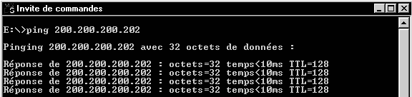

En tapant Ping NOMSTATION avec le nom de la station que l’on souhaite atteindre, si on ne reçoit pas les 4 lignes suivantes, cela veut dire soit que le nom de la station est erroné
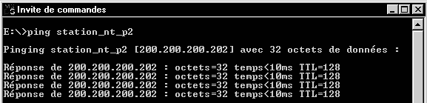

Winipcfg.exe :
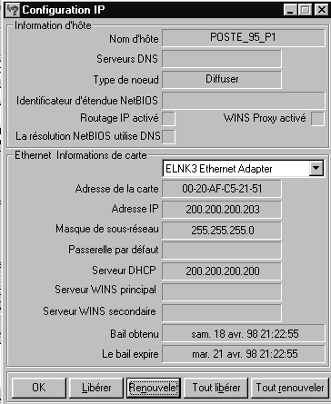Sous Wind95 on fera Winipcfg.exe depuis une boite dos
